**Результаты конкурса «Природа Подмосковья»**

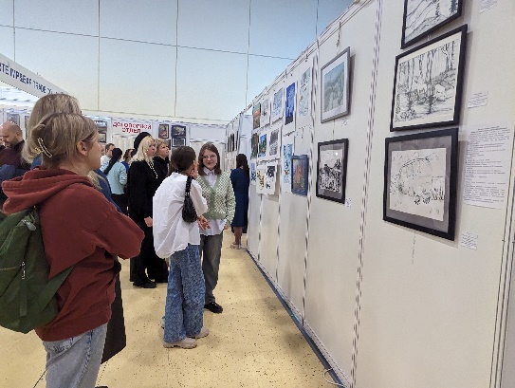

Осмотр вытавки

В состав Жюри Межрегионального конкурса детских и молодежных художественных работ «Природа Подмосковья» вошли члены Союза художников

1. Разживин Сергей Владимирович — советский и российский художник.
2. Некрасов Дмитрий Михайлович - художник и педагог.
3. Сивов Сергей Александрович**-** художник и педагог.
4. Яшин Владимир Евгеньевич- генеральный директор ООО «Павлово-Посадская керамическая мануфактура»

Участники:

* АНО ДО «Дом художников», г. Химки
* ГБУДО города Москвы "Детская художественная школа

имени В.Ф. Стожарова", г. Москва

* ГБПОУ «Политехнический колледж им. Н.Н. Годовикова»,

г. Москва

* МАУДО «Детская художественная школа г.о. Щелково»
* МБУ ДО «Детская художественная школа им. М.Г. Абакумова»,

г.о. Коломна

* МБОУ СОШ № 16, г.о. Красногорск

Организатор конкурса Московская областная общественная организация «Русский охотничий клуб» при поддержке Выставочной компании «ЭКСПОДИЗАЙН».

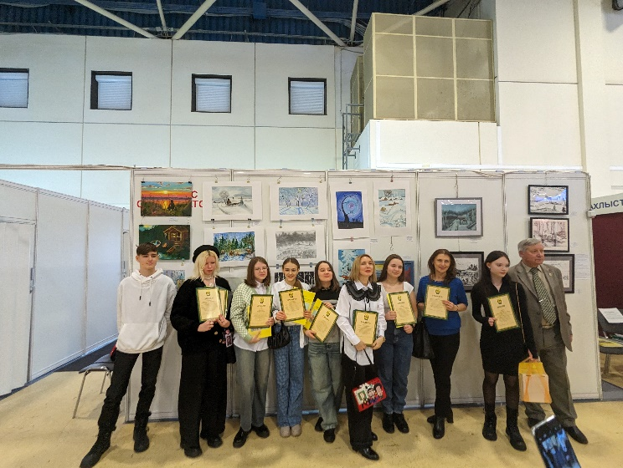

Фото. Призеры Конкурса

Список призеров конкурса

|  |  |  |
| --- | --- | --- |
| Номин.  группа | ФИО/ Название работы/призовое место | Город |
|
| Живопись  Группа  «А» | 1. Юшин Степан. «Утро рыбака» | Красногорск |
| 2. Юртина Виктория ,,Белки,, | Коломна |
| 3. Матовникова Дарья «Просторы Подмосковья» | Щелково |
| Графика  Группа  «А» | 1. Чеплянская Даша «Лоси на водопое» | Москва |
| 2. Шиманова Елена «Медведь» | Химки |
| 3. Малахаева Варя «Кабан в поле» | Москва |
| Живопись  Группа  «Б» | 1. Борщ Василиса ,,Окраина,, | Химки |
| 2. Бережная Элина «Осень в парке» | Коломна |
| 3. Зиминова Полина «Родной городок» | Коломна |
| Графика  Группа  «Б» | 1. Данильченко Ярослава «Олененок» | Химки |
| 2. Страхова Анна «Зимняя ночь» | Коломна |
| 3. Чернышев Владимир «Лось» | Химки |

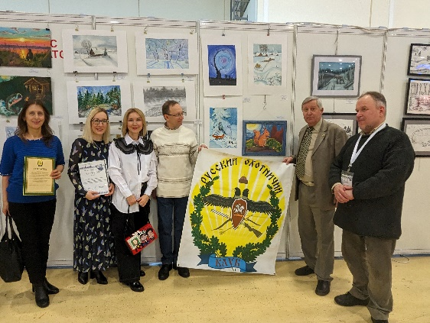

Фото. Руководители студий и судьи

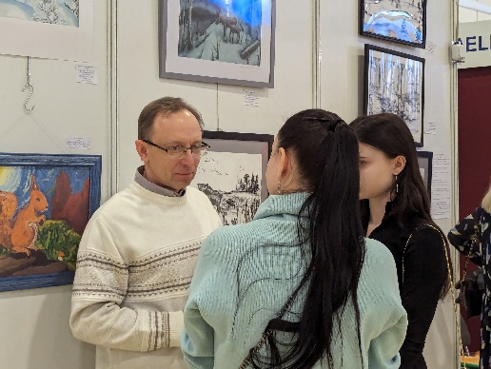

Яшин В.Е. беседует с участниками выставки